2015年7月28日
全国労働組合総連合
全労連 憲法闘争ニュース 速報版
No.32
http://www.zenroren.gr.jp/jp/ TEL 03-5842-5610 FAX 03-5842-5620
参議院で審議開始
戦争法案阻止！一大行動を
自民・公明の与党が強行採決で衆院を通過させた戦争法案について、27日、参議院で本会議質疑が行われました。
衆院の審議で法案の違憲性が明らかになったにもかかわらず採決を強行したことで内閣支持率は急落し、法案に反対する国民の声もますます大きくなっています。ところが、安倍首相は「ＰＫＯ（国連平和維持活動）法の時も、日米安保条約改定の時も、反対論があった」「必ずや国民に正しく理解をもらえる」と述べ、国民の反対世論にまったく耳を傾けようとしていません。
首相が憲法と国民主権破壊の態度をとり続けるのは、戦争法案の夏までの成立を米国に誓約しているからです。それは、米国がおこした無法な戦争の場合でも自衛隊が参戦し、｢米軍の手足｣となって海外で武力行使をするという法案の狙いを浮き彫りにしています。
日本の宝－憲法9条
安倍政権は、戦争法案について日米同盟の「抑止力」を強化し、「戦争を未然に防ぐもの」と繰り返していますが、自衛隊が一人の戦死者も出さなかったのは日米軍事同盟のおかげではありません。世界に誇るべき日本の宝―憲法９条が存在し、平和を希求する国民の世論と運動があったからです。世界の紛争地で多くの日本人ボランティアが活躍できるのも、自衛隊が一発も外国人に銃弾を撃っていない、一人も殺していないからです。「憲法９条が国際貢献活動の安全の担保として機能してきた」のです。
若者を再び戦場に送らない
戦争法案が盛り込んだ集団的自衛権の行使とは、日本が「進んで戦争に参加する」ことであり、「進んで国民を危険にさらす」（阪田雅裕･元内閣法制局長官)結果しかもたらしません。
日本中に国民の声をとどろかせ、若者を再び戦場に送らせないため、希代の悪法―戦争法案を廃案にするため、総力をあげてたたかいぬきましょう。
国会議員へＦＡＸ、要請を強めましょう！
参議院議員名簿（地元連絡先・安保法制特別委員会入り）訂正版（7月28日作成）を全労連ホームページに掲載しました。ご活用ください。
http://www.zenroren.gr.jp/jp/kenpo/index.html

国会傍聴行動、議員要請を強めましょう！
今日から特別委員会の審議が行われています。今日の午後は 民主党の福山、小川、大塚、大野各議員が質問しています。
明日29日は、9時から行われます。
西田（公明）9:00～10:14、
片山（維新）10:14～11:20、
小池（共産）11:20～11:54、休憩後、小池（共産）13:00～13:32、
松田（元気）、和田（次代）、水野（無ク）、吉田（社民）、山本（生活）、荒井（改革）の順に、各34分の質疑となります。

◆ぜひ傍聴をお願いします。
傍聴希望は、憲法会議に直接ご連絡ください。
・憲法会議 TEL：03-3261-9007、FAX：03-3261-5453
・憲法会議（平井事務局長携帯） 080-1306-6303
全労連ビデオニュース7月下旬号が出来ました。https://youtu.be/T0Z1HwreILs
「戦争法案」「派遣法」、この夏のたたかいが重要！

お知らせ

とりくみ

【ＪＭＩＵ・大東工業支部】 大会決議上げて集会へ

ＪＭＩＵ大東工業支部は、７月24日開いた支部大会で「戦争法案反対」の決議を採択して「安倍政権ＮＯ！0724官邸包囲」に駆け付けました。大東工業（本社・東京都荒川区）は工業用ポンプなどのメーカーで従業員の約９割が組合に加入しています。
決議はＪＭＩＵ本部が各支部・分会に呼び掛けていたもの。戦争法案について「『二度と戦争はしない』と誓って戦後日本の70年を生きてきた国民への重大な挑戦」と指摘し、成立阻止への決意を表明しています。17日までに長野、神奈川など計11の支部・分会が決議し、安倍首相に送っています。
大会では代表者４人と支部委員長がスピーチし、決議への賛同を呼びかけました。1950年生まれの組合員は、父親が体験した食糧難の話を紹介。「２度とこんなことをさせてはならない。子どもや孫たちのためにも廃案しかない」と訴えました。子どもから「戦争が始まるとどうなっちゃうの」と問われたという別の組合員は、「海外で戦争する国にしてはならない。子どもたちの笑顔を守るためにも反対する」と語りました。
芝山哲也委員長は「集団的自衛権の行使は戦争に直結するもの。武力を行使しない国だからこそできる貢献を今後も模索するべき」と訴えました。 「連合通信・隔日版」・150728より

【石川県労連】 戦争法を許さないピーステント

石川県では、7月6日から四高記念公園入り口で、県労連や憲法会議、県平和運動センターなど8団体が共同で「戦争法を許さないピーステント」行動を開始しました。
ピーステントでは、通行される方や周辺で働いている方に戦争法の危険な内容をチラシやマイクで訴えながらシール投票や署名、一言メッセージなどにとりくんでいます。
戦争法成立阻止、アベ政権を退陣に追い込むためにさらに声を上げていきます。

【宮崎県労連】 戦争法案反対の一点共闘
７月４日、デパート前交差点において戦争法案抗議集会が開催され、労組員や市民役550人が集まり抗議の声を上げました。この集会は県労組会議と社民党県連が主催したものですが、戦争法案に反対するという一点共闘の立場から、宮崎県労連からも参加しました。集会には連合も参加したほか、民主党、共産党からもあいさつしました。
安倍政権が、戦争法案反対という多くの国民の声を無視して衆院特別委員会を採決強行した15日、緊急抗議集会が同日17時から開かれ、市民など120人が参加。この集会に県労組会議も参加するなど一点共闘の行動となりました。

【山形県労連】 ７．１６県民集会に１０００人
16日夕刻、「ストップ！戦争法案７．１６県民集会」が山形市第二公園で開かれ、平日にもかかわらず、県内各地から約1000人が参加しました。県労連、県平和センター、県九条の会連絡会、共産党、社民党など33団体から構成する実行委員会が「1日共闘方式」で開催したもの。このような共闘は第一次安倍政権時の2006年10月以来のことです。
県弁護士会の安部敏・憲法委員会委員長は「法案は憲法違反。引き続き成立阻止のため奮闘する」と連帯あいさつ。山形県出身の著名人、女優の渡辺えりさん、評論家の佐高信さんからメッセージが寄せられました。
集会の最後に、県労連の濱田藤兵衛議長が閉会あいさつを行い、「たたかいはこれから。私たちはあきらめない姿を市民にアピールしよう」と訴えました。集会後は繁華街をパレードし「戦争法案反対」とアピールしました。廃案に向け熱気あふれる行動となりました。

【いわて県労連】 アベ政治を許さない！
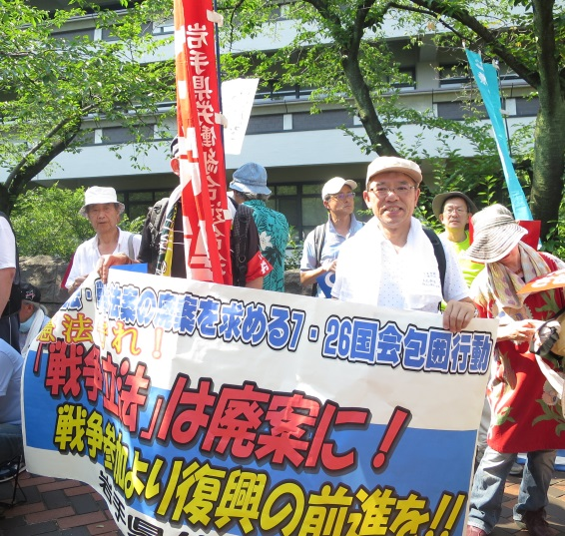
盛岡では、7月14日にいわて労連等が「戦争法強行するな」の夕方デモ行進を行い、180人が参加しました。7月５日には共同の実行委員会による戦争法反対の緊急集会が岩手公園で行われ、1000人が参加しました。県内各地でも学習会や集会、デモ行進が行われています。

写真：横断幕持参で“7.26国会大包囲”参加
戦争法案は廃案に！
戦争法案より復興の前進を!!

【岡山県労】 ストップ戦争法、恐てぇ～、いけんじゃろ
ＳＴＯＰ戦争法岡山の会は、戦争をさせない1000人委員会岡山と共同して７月11日、戦争法に反対する市民集会を開き、会場の石山公園には450人が参加しました。
主催者あいさつで、花田雅行県労会議議長は「戦争をさせない共同行動が広がっている。毎週街頭で署名行動をしていると、『安倍さんはおかしい』『子どもを戦場に送りたくない』という声を聞く。戦争のできる国づくりは許せない。力を合わせて廃案にしよう」と訴えました。
岡山弁護士会会長、戦争をさせない1000人委員会代表が連帯あいさつ。国会情勢報告を行った日本共産党の大平喜信衆院議員は、「国民世論と国会の論戦が結びつけば必ず廃案にできる。一丸となって頑張ろう」と参加者を激励しました。
集会後は、「ストップ、ストップ戦争法。戦争法は恐てぇ～ぞ、9条壊すな、いけんじゃろ」とコールしながら岡山駅前までデモ行進しました。

【山梨県労】 ７・２８白衣の集会
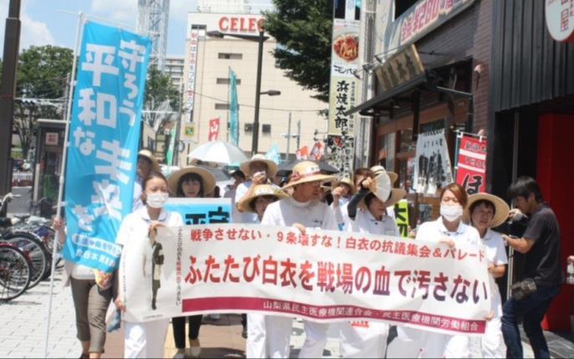
山梨民医連・民医労は28日、「戦争させない･９条壊すな！」白衣の抗議集会を12時半から甲府駅南口信玄公像前広場で開催し、参加した医師や看護師ら110人が「戦争法案廃案」「安倍政権退陣」とシュプレヒコールしながら駅前をパレードしました。
主催者を代表して、今井拓県連事務局次長、岩瀬千佳委員長（看護師）が「再び白衣を戦場の血で汚さない」「戦争法案を廃案に追い込み安倍政権を退陣に追い込もう」とあいさつ。県社保協の成島茂事務局長、県国公の堀越正人事務局長が連帯あいさつを行いました。
集会は、「いかなる理由があろうとも戦争･武力行使は許さない。戦争法案廃案、そして安倍政権の退陣を求めて総力をあげて行動します」とするアピールを確認し、「『いのちをまもる医療･介護･福祉労働者は戦争法案に反対です。』職場決議」をあげて、地元選出の衆参国会議員、各政党･首相官邸に、ファックスを送ろうと呼びかけられました。
甲府駅前で工事をしていた休憩中の作業員２人が立ち上がり、シュプレヒコールに合わせて拳を突き上げていました。マスコミ各社も取材に訪れていました。
民医労の新藤秀樹書記長は、「今日以上の集会＆パレードの開催も視野に入れて、戦争法案の廃案と安倍政権退陣に全力をあげる」と決意を語りました。
県内では、山梨憲法共同センターが毎週火曜定例昼宣伝、９の日行動（８月は６日も）に取り組み、「戦争させない」山梨実行委が８月７日県民集会を開催し、毎週木曜夕方宣伝を予定しています。
ぶっつぶせ戦争法案、安倍政権！

憲法闘争行動日程
７月２８日（火）
◆戦争法案廃案！強行採決反対！７・２８大集会・国会請願デモ
＊集会＝18時半～ 日比谷野音 ＊集会と並行して国会請願デモ＝18時45分出発
３０日（木）
☆全労連・評議員会
◆戦争法案廃案！強行採決反対！第１１回国会前木曜連続行動 衆院第２議員会館前 18時半～19時半
＊全労連など憲法共同センターは参院議員会館側
３１日（金）
☆全労連・評議員会
◆安保関連法案に反対する学生と学者による共同行動 主催：安全保障関連法案に反対する学者の会
砂防会館１階大会議室（簡単な集会後デモ）
（１）学生と学者の共同集会17：00、デモ17：40～（砂防会館→自民党本部→参・衆→日比谷公園）
（２）学生と学者と市民の共同集会18：10 デモ18：40～（砂防会館→自民党本部→参・衆→日比谷公園）
（３）国会前抗議行動 19：30～21：30 国会正門前北庭側
８月４日（火）、11日（火）、18日（火）、25日（火） ＊9月以降も
◆とめよう！戦争法案 毎週火曜日いっせい宣伝行動 全国各地
＊憲法共同センターは、都内８カ所
・新宿東口･上野マルイ前･御茶ノ水駅の3か所は、毎週18時～19時
・巣鴨駅（8/4と/18実施）･四谷駅（8/4、8/11、8/25実施）18時～19時
・西新橋１丁目交差点(毎週17時半～18:15)
・茗荷谷駅（8/18、8/25の12時半～13:15実施）・大塚駅(8/4、811、8/25の12時半～13時実施)
８月５日（水） 主催：国民大運動実行委員会など３団体
◆定例国会行動 12：15～13時 衆院第２議員会館前
８月６日（木）、13日（木）、20日（木）、27日（木） ＊9月以降も
◆戦争法案廃案！強行採決反対！国会前木曜連続行動 衆院第２議員会館前 18時半～19時半
＊全労連など憲法共同センターは参院議員会館側
８月９日（日）
◆「9の日」大行動 全国各地で
＊憲法共同センター、東京共同センターは、新宿駅西口 10：30～12：00
８月30日（日）
◆10万人国会包囲大行動
＊14：00～15：30 ＊国会周辺 ＊憲法共同センターは、国会図書館前
９月２日（水）、９日（水）
☆全労連 戦争法案ゼッタイ廃案！全国統一行動

